供应商资质要求
1.检测单位应符合《中华人民共和国政府采购法》第二十二条规定的条件。
（1）具有独立承担民事责任的能力；
（2）具有良好的商业信誉和健全的财务会计制度；
（3）具有履行合同所必需的设备和专业技术能力；
（4）有依法缴纳税收和社会保障资金的良好记录；
2.报价人应具有市场监督管理部门颁发的《法定计量检定机构计量授权证书》且同时具有《中国合格评定国家认可委员会（CNAS）实验室认可证书》：
3.本项目不接受联合体投标。
服务要求
1.对厨房和锅炉房及廊道133个可燃气体报警器探头提供检定服务;
2.对检测不符合规范的可燃气体报警器探头进行维修恢复使用(与原有系统相匹配兼容)。
燃气报警器质量检测标准及要求
一、检测依据标准：JJG693-2011可燃气体检测报警器检定规程
二、满足附表1要求：
表1计量性能要求
项 目 | 要 求
示值误差 | ±5%FS
重复性 | ≤2%
响应时间 | 扩散式 | ≤60 s
响应时间 | 吸入式 | ≤30 s
漂移 | 零点漂移 | ±3%FS
漂移 | 量程漂移 | ±2%FS
注 : “FS” 表示仪器的满量程 , 下 同 。
三、检测方法：
1.标准气体的浓度约为满量程的10% ,40% ,60%及大于报警设定点浓度的气体标准物质。气体标准物质的扩展不确定度不大于2% (k=2)也可采用标准气体稀释装置稀释高浓度的气体标准物质,稀释装置的流量示值误差应不大于 ±1% , 重复性应不大于 0.5% 。气体标准物质的浓度单位在使用时应换算成与被检仪器的表示单位一致。
2.流量控制器由检定用流量计和旁通流量计组成,如图1所示,流量范围应不小于 500 mL/min, 流量计的准确度级别不低于4级 。
3.零点气体
清洁空气或氮气 (氮气纯度不低于 99.99%)
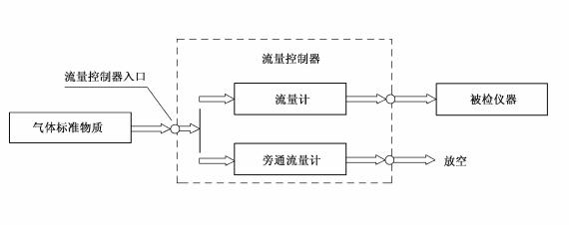
4.报警功能及报警动作值的检查
通入大于报警设定点浓度的气体标准物质,使仪器出现报警动作 , 观察仪器声光报 警是否正常,并记录仪器报警时的示值 。重复测量3次,3 次的算术平均值为仪器的报 警动作值 。
5.示值误差
仪器通电预热稳定后,按照图 1所示连接气路。根据被检仪器的采样方式使用流量 控制器 , 控制被检仪器所需要的流量 。检定扩散式仪器时 , 流量的大小依据使用说明书 要求的流量 。检定吸入式仪器时 , 一定要保证流量控制器的旁通流量计有气体放出 。按 照上述通气方法 , 分别通入零点气体和浓度约为满量程 60%的气体标准物质 , 调整仪 器的零点和示 值 。 然 后 分 别 通 入 浓 度 约 为 满 量 程 10% , 40% , 60%的 气 体 标 准 物 质 , 记录仪器稳定示值 。每点重复测量 3次。按式(1)计算每点 ΔC, 取绝对值最大的 ΔC 为示值误差 。对多量程的仪器 , 根据仪器量程选用相应的气体标准物质 。
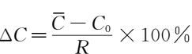 (1)
式中 : — 仪器示值的算术平均值 ;
C0— 通入仪器气体标准物质的浓度值 ;
R— 仪器满量程 。
5.3.7 重复性
仪器预热稳定后，通入约为满量程 40%的气体标准物质，记录仪器稳定示值 Ci, 撤去气体标准物质。在相同条件下重复上述操作 6 次 。按式 (2) 计算的相对标准偏差为重复性 :
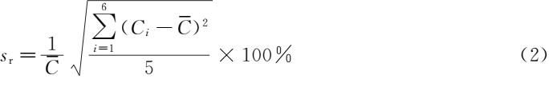
式中 : sr— 单次测量的相对标准偏差 ;
— 6次测量的平均值 ;
Ci— 第i次的示值 。
6.响应时间
通入零点气体调整仪器零点后 , 再通入浓度约为满量程 40%的气体标准物质 , 读 取稳定示值 , 停止通气 , 让仪器回到零点 。再通入上述气体标准物质 , 同时启动秒表 , 待示值升至上述稳定值的 90%时 , 停止秒表 , 记下秒表显示的时间 。按上述操作方法 重复测量 3次 , 3次测量结果的算术平均值为仪器的响应时间 。

